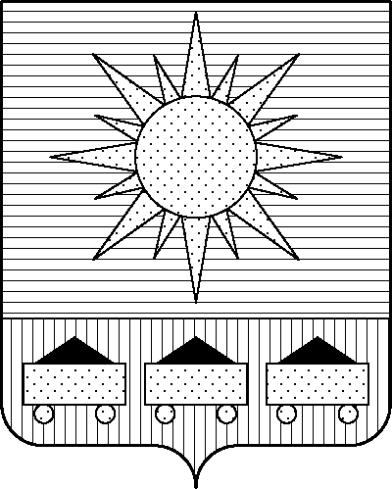
ПРИМОРСКИЙ КРАЙ

КОНТРОЛЬНО-СЧЕТНАЯ ПАЛАТА

АРТЕМОВСКОГО ГОРОДСКОГО ОКРУГА

ЗАКЛЮЧЕНИЕ

28.11.2025 г. Артем № 161

На проект постановления администрации Артемовского городского округа «О внесении изменений в постановление администрации Артемовского городского округа от 28.03.2017 № 392-па «Об утверждении муниципальной программы «Содержание муниципального жилищного фонда Артемовского городского округа» (в ред. от 30.10.2025 № 863-па)

Заключение на проект постановления администрации Артемовского городского округа «О внесении изменений в постановление администрации Артемовского городского округа от 28.03.2017 № 392-па «Об утверждении муниципальной программы «Содержание муниципального жилищного фонда Артемовского городского округа» (в ред. от 30.10.2025 № 863-па) (далее - проект постановления) подготовлено на основании пункта 2 статьи 157 Бюджетного кодекса РФ, раздела 8 Положения о контрольно-счетной палате Артемовского городского округа, утвержденного решением Думы Артемовского городского округа от 22.12.2005 № 254, пункта 2.4 Положения о бюджетном процессе в Артемовском городском округе, утвержденного решением Думы Артемовского городского округа от 25.05.2006 № 322, плана работы контрольно-счетной палаты на 2025 год.

Проведенной экспертизой проекта постановления установлено:
Изменение муниципальной программы «Содержание муниципального жилищного фонда Артемовского городского округа» (далее – Программа) связано с внесением изменений в объемы финансового обеспечения программных мероприятий, приводящие к изменению объемов финансового обеспечения реализации Программы в целом.
Общий объем финансового обеспечения Программы увеличивается на 918,59769 тыс. рублей и на этап реализации 2025-2027 годы составит 239 232,64440 тыс. рублей, в том числе по годам: 2025 год – 135 175,40742 тыс. рублей; 2026 год – 51 051,42343 тыс. рублей; 2027 год – 53 005,81355 тыс. рублей.
Общий объем финансового обеспечения мероприятий Программы на 2025 год, указанный в проекте постановления, не соответствует параметрам решения Думы Артемовского городского округа от 05.12.2024 № 400 (в ред. от 23.09.2025 № 538) «О бюджете Артемовского городского округа на 2025 год и плановый период 2026 и 2027 годов» (далее – решение № 400).
В соответствии с бюджетным законодательством главному распорядителю бюджетных средств – администрации Артемовского городского округа, необходимо внести предложение по корректировке показателей Программы в решении о бюджете № 400 или в сводной бюджетной росписи бюджета Артемовского городского округа.
Проектом постановления вносятся изменения в приложение 9 к муниципальной программе:
Объем финансового обеспечения комплекса процессных мероприятий «2.1. Обеспечение деятельности органов администрации Артемовского городского округа» в 2025 году увеличивается на 918,59769 тыс. рублей и составит 135 175,40742 тыс. рублей.
На эту же сумму увеличивается мероприятие «2.1.1. Финансовое обеспечение деятельности органов местного самоуправления, органов администрации Артемовского городского округа (обеспечение деятельности управления жизнеобеспечения)».
В качестве обоснования увеличения объема финансового обеспечения мероприятия предоставлено письмо управления бухгалтерского учета и выплат администрации Артемовского городского округа от 25.11.2025 № 19/194 о выделении дополнительных бюджетных ассигнований в связи с единовременной выплатой сотрудникам органов местного самоуправления за достигнутые показатели в 2025 году.
В связи с изменением объемов финансового обеспечения проектом постановления вносятся изменения в паспорт, текстовую часть Программы.
По итогам экспертизы проекта постановления администрации Артемовского городского округа «О внесении изменений в постановление администрации Артемовского городского округа от 28.03.2017 № 392-па «Об утверждении муниципальной программы «Содержание муниципального жилищного фонда Артемовского городского округа» (в ред. от 30.10.2025 № 863-па) контрольно-счетная палата Артемовского городского предлагает учесть предложение, изложенное в настоящем заключении.

Председатель контрольно-счетной палаты
Артемовского городского округа Е.Г. Герасимова

